实验报告
姓名：刘欣怡 学号：PB07009093 日期：2008-9-28 85

实验题目：双臂电桥测量低电阻

实验目的：（见预习报告）

实验原理：（见预习报告）

实验仪器：（见预习报告）

实验内容：
- 在铜棒上取6个不同位置分别测量直径6次，取铝棒做同样的操作。
- 将铜棒安装在测试架上，按实验电路图接线。选择长度为40cm，调节R1，R2为1000调节R使得检流计指示为0，读出此时R的电阻值。利用双刀双掷开关换向，正反方向各测量3组数据。
- 分别取30cm长铜棒和40cm长铝棒重复上述操作。
- 计算3种长度的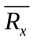和，再求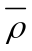。
- 取一种长度，计算测量值的不确定度。

原始数据：
直径：
铝(mm) | 5.000 | 5.001 | 5.000 | 4.998 | 5.000 | 4.997
铜(mm) | 4.991 | 4.992 | 4.982 | 4.989 | 4.986 | 4.980
电阻：
铜40cm(mm)R | 1622.71 | 1610.91 | 1620.91 | 1610.61 | 1620.61 | 1610.41
铜30cm(mm)R’ | 1214.41 | 1214.01 | 1213.41 | 1211.11 | 1214.41 | 1210.11
铝40cm(mm)R” | 738.31 | 736.41 | 738.21 | 736.51 | 738.01 | 736.01

数据处理：
在本次实验中，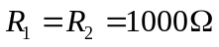，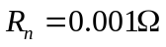
经计算，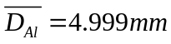，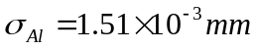
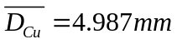，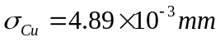
由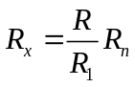，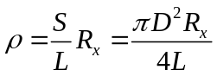，得：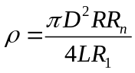
1、测量40cm铜棒，计算其电阻率和不确定度
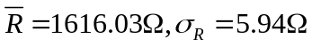
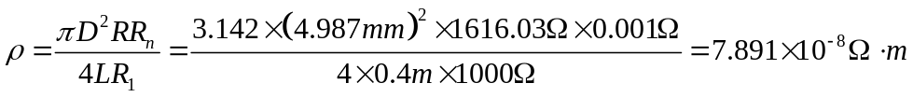

对于直径D：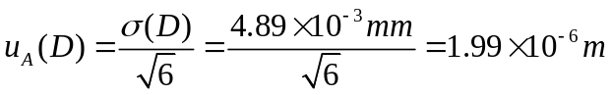
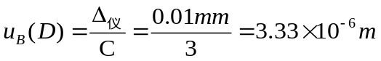
对于铜棒长度L：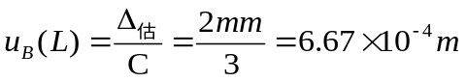
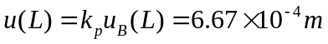
对于电阻： 已知电桥电阻是0.02级，
则
比例电阻R₁的不确定度：
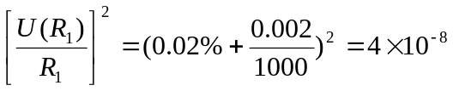
对于电阻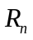： 已知标准电阻是0.01级，
则
对于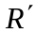： 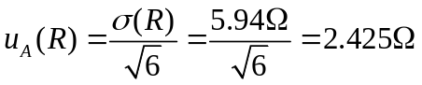
由于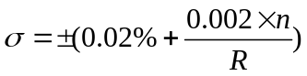，
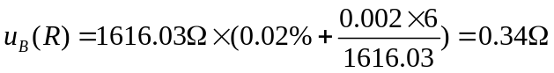
不确定度算术合成公式推导：
将取对数：
对其求微分：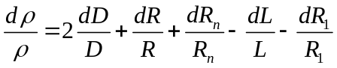
系数取绝对值，改为不确定度符号，写成公式：
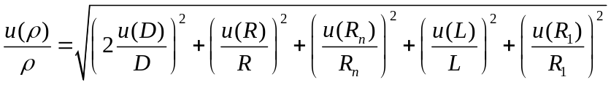
所以：
则：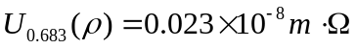
最终结果：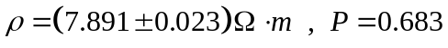
2、测量30cm铜棒，计算其电阻率
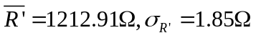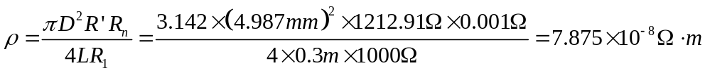
计算一下铜棒电阻率的平均值。
3、测量40cm铝棒，计算其电阻率
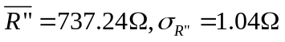
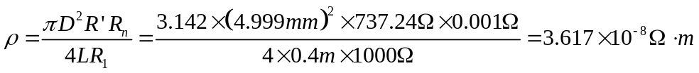

思考题：
- 如果将标准电阻和待测电阻的电压接头与电流接头互换，等效电路有何变化？有何不好？
答： 电压头接触电阻R_{n1}、R _{n2}， Rx电压头接触电阻为R_{x1}、R_{x2}，连接到双臂电桥电压测量回路中时，由于与其串连的电阻R₁、R ₂、R₃、R都很大，故其影响可忽略。若连接到双臂电桥测量回路的电路回路内，则其影响不可忽略，会导致较大误差。
- 在图2.1.2-5所示的双电桥测量时，如果被测低电阻的两个电压端引线电阻较大（例如被测电阻远离双电桥，所用引线过细和过长等），对测量的准确度有无影响？
答：当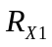，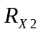过大时，其影响不可忽略，应该令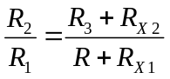才可消除误差，此时通过调节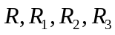的电阻不能使这项相关的误差忽略。

阅 10.2

